|  |  |  |
| --- | --- | --- |
|  | УНИВЕРЗИТЕТ  У НОВОМ САДУ  **ФАКУЛТЕТ ТЕХНИЧКИХ НАУКА У НОВОМ САДУ** |  |

Име и презиме

**НАСЛОВ РАДА**

ПРОЈЕКАТ

Основне академске студије

Нови Сад, година

**Садржај**

1. Увод 1

2. Опис коришћених технологија и алата 1

2.1. Додатна упутства 3

2.2. Речи на страном језику 3

2.3. Референцирање слика 4

2.4. Референцирање литературе 6

2.5. Форматирање садржаја 6

3. Опис решења проблема 7

3.1. Опис тока практичног/експерименталног дела 7

4. Закључак 7

Литература 8

Списак коришћених слика и табела 8

# Увод

Овај документ представља пример пројектне документације. Прво поглавље рада је Увод, од ког почиње нумерација страница. У овом поглављу је потребно описати решавани проблем, увести читаоца у причу.

Након тога следи поглавље ***2. Опис коришћених технологија и алата*** у оквиру ког је потребно направити преглед кориошћених технологија и алата, навести разлоге избора технологије и алата, као и њихова битна својства и предности.

У поглављу ***3. Опис решења*** Написати детаљан опис решења проблема (алгоритам, делове програмског кода, моделе, дијаграме, табеле). Описати перформансе решења. Кроз конкретан пример презентовати примену решења.

У поглављу ***4. Закључак*** навести закључке рада и предлоге за даља усавршавања. Након тога следи ***Литература*** (списак коришћених референци, списак коришћених слика и табела) и ***Прилози*** ако их има.

Поглавља се нумеришу арапским бројевима почевши од броја један. Прилози се нумеришу великим словима азбуке (А, Б, В, ...). Уводне страна и садржај се не нумеришу. Поред наведених уводних страна могуће је по потреби додати и страну *Скраћенице коришћене у раду*.

# Опис коришћених технологија и алата

У оквиру овог поглавља се налазе ***све основне смернице за форматирање*** пројектне документације.

За форматирање користити дефинисане стилове у делу *Styles*. За текст поглавља користити *Calibri* 10 *pt*, *Normal* и поравнавање текста треба да буде обострано (*Justify*) (***Normal*** стил). За форматирање наслова користити *Calibri, bold,* 16 *pt* (***Heading 1***). Наслове поглавља нити параграфе не треба одвајати једним празним редом, одвајање се врши искључиво подешавањима у прозору *Paragraph* како је приказано у упутству. Поднаслови првог нивоа нумеришу се у односу на поглавље. Дати су *Calibri* фонтом величине 14 *pt*, *bold*, поравнати по левој маргини без увлачења првог реда. Стил ***Heading 2*** (у овом документу) представља овај формат. Поднаслови другог нивоа нумеришу се у односу на поднаслове првог нивоа. Дати су *Calibri* фонтом величине 12 *pt, bold*, поравнати по левој маргини без увлачења првог реда. Стил ***Heading* 3** представља овај формат.

Слике и табеле такође треба нумерисати (засебно слике, засебно табеле). За текст слике користити *Calibri*, 8 pt, *Italic*, поравнат по средини (***Potpis slike*** стил). За табеле користи *Calibri*, 8 pt, *Bold* a текст треба поравнати по левој страни (***Potpis tabele*** стил).

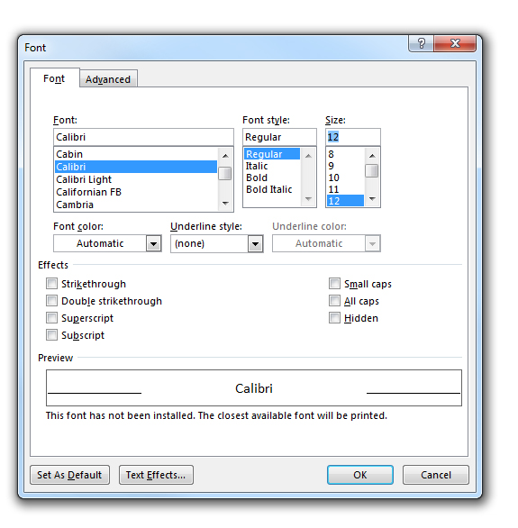

Слика 2.1. Подешавање параметара фонта за основни текст параграфа

**Табела 1.** Стилови који се користе у раду

|  |  |  |
| --- | --- | --- |
|  | ***Подешавања стила*** | ***Назив стила*** |
| 1. Наслов | *Calibi, 16 pt, Bold* | *Heading 1* |
| 1.1 Поднаслов | *Calibri 14 pt, Bold* | *Heading 2* |
| 1.1.1 Поднаслов | *Calibri 12 pt, Italic* | *Heading 3* |
| Текст | *Calibri 10 pt, Normal* | *Normal* |
| Слике и табеле | *Calibri 8 pt, Italic* | *Potpis slike i potpis tabele* |
| Садржај табеле | *Calibri 9 pt, Normal* | *Tekst u tabeli* |

Све слике унутар рада треба да буду у што је већој резолуцији могуће, с тим да за максималну резолуцију треба користити 300 *ppi*.

За потребе навођења користити опције *Bullets* или *Numbering* који се налазе у делу *Paragraph*.

1.Ovo je nesto

За писање формула користити опцију *Insert > Equation*. Формуле се нумеришу у обичним заградама, арапским бројевима, као што је приказано на примеру испод:

(1)

где су: разлика у светлини, разлика на црвено/зеленој оси и разлика на жуто/плавој оси.

Стил писања формула се аутоматски дефинише (*Cambria Math*, 10 pt).

## Додатна упутства

Почетне увлаке у тексту параграфа није потребно постављати након што се подеси размак који ће се јављати између параграфа. Размак је довољан да би се означио почетак параграфа. Уколико постоји потреба за додатним одвајањем поднаслова од претходног параграфа могуће је користити један празан ред изнад поднаслова. Препоручљиво је за тај празан ред искључити *Spaceafter* како се не би јављала превелика белина између параграфа и поднаслова.

## Речи на страном језику

Речи на страном језику увек се приказују курзивом (*Italic*). Дакле, *database* је енглески назив за појам базе података. Скраћенице се користе у оригиналном облику, без курзива, али се приликом првог спомињања у тексту наводи њихово значење у загради. На пример, SOAP *(Simple Object Access Protocol)* је један једноставан протокол.

Уколико је неки енглески термин тешко преводив на српски језик, може се користити енглеска варијанта у тексту уз услов да се код првог помињања енглеског термина он објасни на одговарајући начин.

## Референцирање слика

Слике се обавезно референцирају у тексту. На пример: Hа слици 2.2 приказан је рад нашег познатог научника.

Слика се, ако је технички изводљиво, налази на истој страници где се она у тексту позива, центрирана је и праћена потписом. Слике се нумеришу у односу на поглавље у коме се налазе. Дакле, редослед слика могао би да буде 1.1, 1.2, 1.3, 2.1, 2.2, 2.3, итд. Потпис слике је центриран, примењен у стилу ***Potpis slike***.

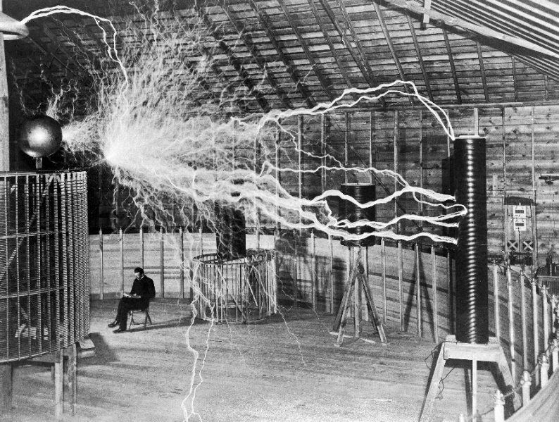

Слика 2.2. Потпис слике центриран и употребљен стил Potpis slike

Ако слика садржи више делова, неопходно је обележити их азбучним редоследом. На слици 2.2 дат је један пример. Слова а), б), в), итд. ставити да буду дефинисани стилом *Potpis slike.* Ознаке а), б) и в) могу бити поред или преко слике, као што је приказано на слици 2.3.

а) 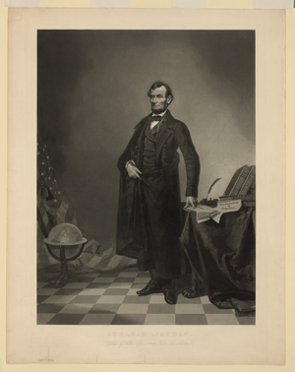б)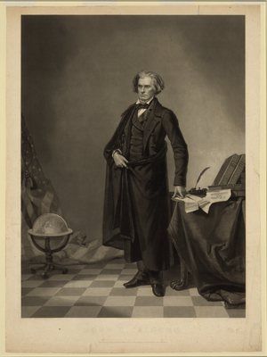

Слика 2.3. Приказ а) фотоманипулације Абрахама Линколна и б) оригиналне фотографије Џона Калхуна

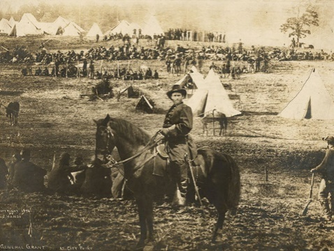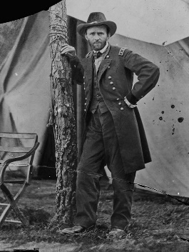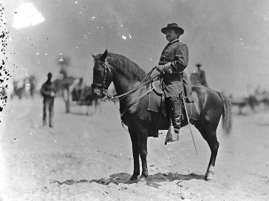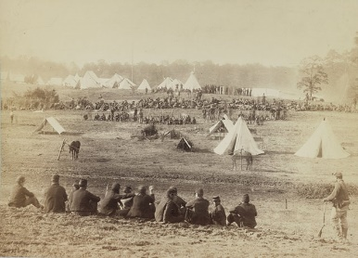  
Слика 2.4. Приказ а) фото манипулације Јулисиза Грента, б) глава која је узета са Грентовог портрета, в) коњ и тело који припадају генералу Александру Куку и г) позадина која приказује заробљене затворенике

г)

в)

б)

а)

На крају, после списка референци потребно је дати и списак коришћених слика као и њихов извор, као што је приказано у овом упутству у наслову *Списак коришћених слика и табела*. Применити стил *Normal*, али изабрати поравнање текста у лево.

## Референцирање литературе

Референцирање литературе ради се према *IEEE Citation Style* [1-3]. Радови треба да буду набројани на крају рада, треба да буду нумерисани бројевима у угластој загради, по редоследу референцирања, као у овом упутству, односно као у [1].

На месту референцирања, бројеви у загради треба да буду уписани унутар реченице [1] или на крају реченице [1, 2] или [3-5] ако их има више. Ако се број ставља на крају реченице, мора да буде уписан УНУТАР РЕЧЕНИЦЕ [4].

Дакле, никако НИЈЕ ДОБРО. [4] И није добро[2].

## Ovo je novo dodato

НИЈЕ ДОБРО ДА БРОЈ СТОЈИ ПОСЛЕ ТАЧКЕ, ВАН РЕЧЕНИЦЕ! Такође, заграда са бројем мора да буде одвојена од текста [2], а никако уз текст[2].

## Форматирање садржаја

За генерисан садржаја користити опцију из дела *References*, опција *Table of Contents*. Садржај је већ генерисан, потребно је само ажурирати га. Ажурирање се врши десним кликом на поље где је садржај и одабиром опције *Update Field* (као што је приказано на слици 2.5. Изабрати опцију *Update entire table*.

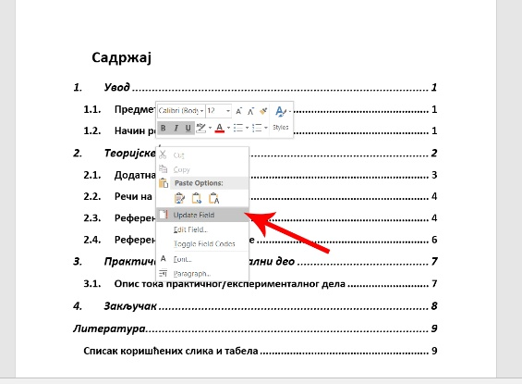

Слика 2.5. Ажурирањесадржаја

# Опис решења проблема

# Ovo je novo dodato

Укратко описати практичан/експериментални део.

## Опис тока практичног/експерименталног дела

Детаљно описати методологију рада. Организовати даље поднаслове сходно току рада.

# Закључак

Навести све донете закључке из рада, као и предлоге за даља усавршавања.

# Литература

[1] J. Xerri. “WHAT ARE PHOTO MANIPULATION AND PHOTO COMPOSITING? – THE SECRETS REVEALED.” pigeonpixel.com. <https://www.pigeonpixel.com/blog/what-are-photo-manipulation-and-photo-compositing/> (pristupljeno: oktobar 17, 2022).

[2] Nemanja Sekulic. Realistic Neon Light Effect in Photoshop. (mart 29, 2018). Pristupljeno: oktobar 10, 2012. [Online video]. Dostupno na: <https://www.youtube.com/watch?v=l9S_4swRM1A&t=435s&ab_channel=NemanjaSekulic>

***Навођење свих типова извора можете погледати на линк-у:***

<https://ieeeauthorcenter.ieee.org/wp-content/uploads/IEEE-Reference-Guide.pdf>

***Сви примери су детаљно описани у њима.***

# Списак коришћених слика и табела

Слика 2.3. Приказ а) фотоманипулације Абрахама Линколна и б) оригиналне фотографије Џона Калхуна[*Online*] Доступно на: <https://ethicsinediting.files.wordpress.com/2009/04/lincoln121.jpg> Приступљено: 01.09.2022.

Слика 2.4. Приказ а) фотоманипулације Јулисиза Грента, б) глава која је узета са Грентовог портрета, в) коњ и тело који припадају генералу Алекандру Куку и г) позадина која приказује заробљене затворенике [*Online*] <https://petapixel.com/assets/uploads/2015/10/composite.jpg>  
<https://petapixel.com/assets/uploads/2015/10/grant1.jpg>  
<https://petapixel.com/assets/uploads/2015/10/riding.jpg>  
<https://petapixel.com/assets/uploads/2015/10/captured.jpg>  
Приступљено: 20.08.2022.

*Ако је слика преузета из штампаног извора или онлине књиге, рада у часопису или са конференције, стандарда или слично, навести извор према горе наведеном стилу референцирања објашњеног у поглавњу Литература.*

Podela sadržaja na poglavlja zavisi od: vas, vaše teme i vrste rada. Uvod i zaključak se očekuju, a ostalo je izbor autora.

Evo nekih ideja ili smernica šta mogu biti celine u radu.

* Istorijat
* Potreba
* Značaj i primena, zanimljivosti



* Specifikacija problema ili značaj istraživanja
* Stanje u oblasti. Značajni radovi, rešenja, pravci, dostignuća.
* Korišćena tehnologija
* Detalji implementacije
* Mogućnosti za poboljšanje, unapređenje i nastavak rada ili istraživanja
* Merenje, statistika

Ne mora svakom konceptu, ideji ili kontekstu odgovarati posebno poglavalje.

1. T. Olsson, *User Expectations and Experiences of Mobile Augmented Reality Services,* vol. 1. Tampere:Tampere University of Technology, 2012, pp. 60-73.
2. Wikipedia: Компајлер, https://sh.wikipedia.org/wiki/Kompajler, Приступљено: септембар 2024. године
3. Apple Inc., „Apple - Official site“, www.apple.com, Званична страница компаније *Apple.*
4. Wikipedia: iOS version history, https://en.wikipedia.org/wiki/IOS, Приступљено: септембар 2024. године
5. Google LLC, „Android – Official Website”, www.android.com, Званична интернет страница за *Android* оперативни систем.
6. Драфољуб Живановић, “Web Programiranje”, www.webprogramiranje.org, Страница са битним информацијама за *web* програмирање и развој мобилних апликација.
7. Global Dizajn: Дизајн мобилних апликација, https://www.globaldizajn.net/dizajn-mobilnih-aplikacija/, Приступљено: септембар 2024. године
8. Документ о фазама компајлирања, https://poincare.matf.bg.ac.rs/~filip/la/la.01.pdf, Приступљено: септембар 2024. године
9. Robert Sheldon, “*Techtarget*“, www.techtarget.com/whatis/definition/compiler, Технички речник са стручним појмовима. Приступљено: септембар 2024. године